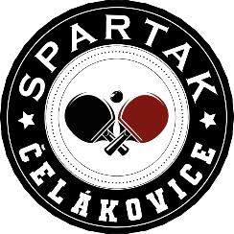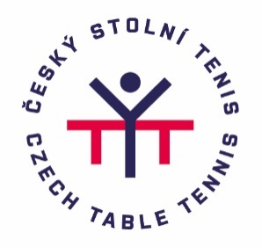
TJ SPARTAK ČELÁKOVICE
Pořádá : okresní přebory mládeže okresu Praha-východ
A) Všeobecné ustanovení
- Pořadatel : TJ Spartak Čelákovice
- Datum konání : 14.května 2022 (sobota)
- Místo konání : sokolovna TJ Spartak, Masarykova 585/16, Čelákovice
- Ředitelství turnaje : ředitel Petr Dvořák
Vrchní rozhodčí Marek Kulíšek
Zástupce vrchního rozhodčího Matěj L. Iglo
technické zabezpečení členové TJ Spartak Čelákovice
- Vklady : bez vkladu
- Přihlášky: na místě do 8:30
Časový pořad : 8:00 – 8:30 hodin prezentace na místě,
Telefonicky pouze při špatném počasí a dopravě
(tel. 702 030 561 na Marka Kulíška) od 8:30 hodin losování v hale, podle aktuálních žebříčku mládeže (republiky, kraje a okresu)
9:00 hodin zahájení turnaje nástupem účastníků,
- Občerstvení : nealko, káva, tousty, párky

B) Technická ustanovení
- Předpis soutěže : Hraje se podle „Pravidel stolního tenisu, „Soutěžního řádu stolního tenisu“a
ustanovení tohoto rozpisu, míčky na turnaj zajišťuje VVST okresu Praha-
východ.
- Soutěžní disciplíny : dvouhra, čtyřhra a čtyrhra mix nejmladších žáků a žákyň (U11)
dvouhra, čtyřhra a čtyrhra mix mladších žáku a žákyň (U13)
dvouhra, čtyřhra a čtyrhra mix starších žáků a žákyň (U15)
dvouhra, čtyřhra a čtyrhra mix dorostenců a dorostenek (U17)
dvouhra, čtyřhra a čtyrhra mix juniorů a juniorek (U19) - (nahlásit se předem nutné)
10. Systém : Hraje se systém na konečné umístění nebo podle rozhodnutí vrchního
rozhodčího. Podmínkou pro konání kategorie je alespoň účast 3 hráčů/hráček v dané disciplíně. Jednotliví účastníci se mohou přihlásit do max. 5 soutěžních disciplín.
- Rozhodčí : k jednotlivým zápasům určí vrchní rozhodčí
- Podmínky účasti : Turnaje se mohou zúčastnit všichni registrování hráči v oddílech stolního tenisu na okrese Praha-východ v kategoriích od nejmladšího žactva do dorostu (narození v roce 2004 a mladší).
- Hygienické pravidla : dle aktuálně platných pro pořádání sportovních akcí
- Ceny : 3 nejlepší v kategorii obdrží diplomy, hráči na prvním místě v jednotlivých
kategoriích obdrží poháry.

V Klíčanech 02. května 2022 Marek Kulíšek
Člen VVST okresu Praha-východ

